Дата: 17.06.2022
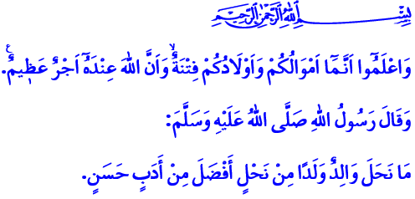
СПЕШИ В МЕЧЕТЬ, ТЕБЯ ТАМ ЖДУТ.
ТЫ СТУПИШЬ ТАМ НА ВЕРНЫЙ ПУТЬ
Дорогие мусульмане!
В прочитанном мной Священном аяте, Всевышний наказывает нам: «Знайте, что ваше имущество и ваши дети являются искушением и что у Аллаха — великая награда».
В прочитанном мной хадисе Посланник Аллаха (мир ему и благословение) говорит нам: «Ни один родитель не сможет сделать более ценного пожертвования своему ребенку, чем хорошее воспитание».
Уважаемые верующие!
Одно из самых ценных благословений, которое Аллах доверил нам, — это наши дети. Они свет наших очей, источник, наполняющий счастьем наши сердца, радость наших семей и залог нашего будущего. Дети – это самое ценное и значимое, что человек может оставить после себя в этом мире.
Драгоценные мусульмане!
Наш Пророк (мир ему и благословение), в одном из своих хадисов велит нам: وَإِنَّ لِوَلَدِكَ عَلَيْكَ حَقًّا «Ваш ребенок имеет право на вас». Да, точно так же, как родители имеют права на своих детей, дети также имеют права на своих родителей. Наша главная обязанность – удовлетворять потребности наших детей в еде, питье и крове. Кроме того, на нас лежит ответственность воспитать наших малышей, рожденных с чистой и нетронутой душой, с осознанием служения Аллаху и любовью к поклонению, и воспитать их хорошими людьми и прекрасными мусульманами.
Дорогие верующие!
Всевышний Аллах предупреждает нас следующим образом:يَٓا اَيُّهَا الَّذ۪ينَ اٰمَنُوا قُٓوا اَنْفُسَكُمْ وَاَهْل۪يكُمْ نَاراً «О те, которые уверовали! Оберегайте себя и свои семьи от Огня ада, растопкой которого будут люди и камни».
Итак, давайте с любовью возьмем наших детей за руки. Давайте объединим их с благодатной средой Корана. Пусть свет Корана прольется на сердца наших детей, как капли дождя, оросящие милостью. Пусть дети, красота мира встретятся с мечетью, самой прекрасной местностью, с Кораном, самой прекрасной речью и нравственностью Пророка (с.а.с.), самой прекрасной нравственностью. Не будем забывать, что воспитать ребенка, который будет вспоминать нас с добром, чьи уста наполнены молитвой и Кораном, который не спускает с языка бисмиллах, чья сущность чиста, чьи нравы добры, чье сердце полно любви, — это и наш мир и покой как в этом, так и в будущей вечной жизни.
Досточтимые мусульмане!
Наши летние курсы изучения Корана, на которых наши дети смогут узнать о нашей Великой Книге, Коране, образцовой жизни нашего Любимого Пророка (мир ему и благословение), принципах веры и поклонения, а также наших религиозных и нравственных ценностях, начнутся 27 июня. Вы можете зарегистрироваться со следующего понедельника. Под девизом «Спеши в мечеть тебя там ждут. Ты ступишь там на верный путь», наши мечети вновь наполнятся голосами наших зениц ока. Иншаллах, наши дети познакомятся с миром смысла Корана и вензелями вышьют исламскую нравственность и воспитание в своих сердцах. Мы призываем всех родителей с любовью поощрять наших детей к этому важному делу и поддерживать наших наставников.

Анфаль, 8/28.
Тирмизи, Бирр, 33.
Mуслим, Сияам, 183.
Тахрим, 66/6. Главный отдел по религиозным услугам

